# Bibliotekerne råber i kor: Tegneserier ER læsning!

Mange børn oplever, at de voksne i deres liv ikke anerkender tegneserier som rigtig læsning. Det vil bibliotekerne og samarbejdspartnerne i projektet Alle ord tæller nu tage et opgør med kampagnen: Tegneserier ER læsning!

I en undersøgelse, Epinion har lavet på vegne af DR Ultra svarer 40 % af børnene (9-14 år) enten ”ja, ofte” eller ”ja, nogle gange” på spørgsmålet: ”Har du nogensinde oplevet, at en voksen har sagt, at du skal læse noget andet end tegneserier?”

Tidligere på året gav medlemmer af et børnepanel desuden eksempler på, hvad de hører fra deres voksne: at tegneserier er spild af tid, at ”normale” bøger er bedre, og at tegneserier er noget mærkeligt ”pluddervadder”.

Det står i kontrast til at mere end halvdelen af børnene svarer, at de godt kan lide at læse tegneserier. Og det står i kontrast til den stigning i udlån af tegneserier, de danske folkebiblioteker oplever.

Derfor vil bibliotekerne og samarbejdspartnerne i projektet Alle ord tæller i den kommende tid slå fast, at **”Tegneserier ER læsning”.**

[INDSÆT EGEN TALSPERSON OG TILPAS CITATET TIL DENNE] glæder sig til at tage snakken om, hvad ”rigtig” læsning er:

*”Det må være demotiverende at få at vide, at de tegneserier, man synes er fede, ikke tæller som rigtig læsning. Der skal vi voksne støtte børnene og være nysgerrige på deres interesse. For tegneserier ER rigtig læsning, og det er jeg glad for, at der nu bliver sat fokus på.”*

Det er ikke bare noget, de siger på biblioteket. Sara Bro Trasmundi, lektor ved Institut for Kultur- og Sprogvidenskaber på Syddansk Universitet, forklarer:

*”Tegneserier engagerer læseren gennem et særligt samspil mellem tekst, billede og materialitet. Når den flydende læsning brydes – for eksempel ved et sideskift eller en visuel overgang – opstår der pauser, hvor læseren kan stoppe op, forestille sig det usagte og lade fantasien arbejde. Disse refleksionsrum er ikke forstyrrelser, men selve kernen i en dyb og sanselig læseoplevelse.”*

Pow! I en takket taleboble!

## Hvad går kampagnen ud på?

I samarbejde med eReolen GO lanceres den 28. august en kampagnevideo og dertilhørende kampagnematerialer – digitale og fysiske, som tager de voksnes udsagn om tegneserier under kærlig behandling.

Bibliotekerne tilbyder også workshops, tegneserieaktiviteter og udstillinger i hele september. Og så har de har købt ekstra tegneserier ind. Blandt andet baseret på anbefalinger fra det tidligere nævnte børnepanel – 266 børn fra hele landet.

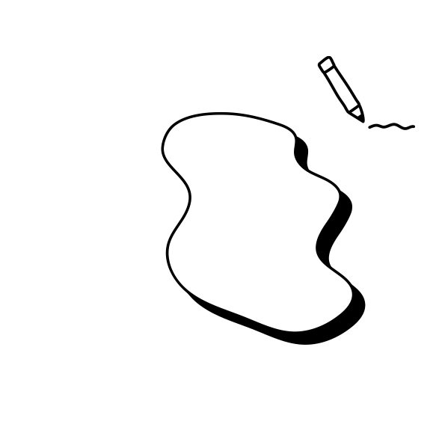Der er meget mere fra bibliotekerne og samarbejdspartneren, som du kan læse om her: <https://www.dr.dk/boern/alleordtaeller/tema/tegneserier-er-laesning>

## En del af Alle ord tæller

DR, Centralbibliotekerne og en række samarbejdspartnere er gået sammen om projektet 'Alle ord tæller' med det klare mål at undersøge, hvordan man kan styrke læselysten og fremme læsekulturen blandt alle Danmarks børn i alderen 1-14 år. I løbet af de kommende tre år vil projektet sætte fokus på børnene og lade dem udforske og definere, hvad læsning betyder for dem. Herigennem håber projektet på at udvide læsebegrebet og sætte læsningen mere fri! Yderligere oplysninger om projektet og muligheder for at deltage vil kunne findes på denne side. Siden vil løbende blive opdateret.

Projektet er støttet af TrygFonden og produceret i samarbejde med DR, Syddansk Universitet, TrygFondens Børneforskningscenter, Center for Undervisningsmidler, Enact:Lab og Centralbibliotekerne.

Et billede, der indeholder Grafik, design, sort-hvid

Indhold genereret af kunstig intelligens kan være forkert.

